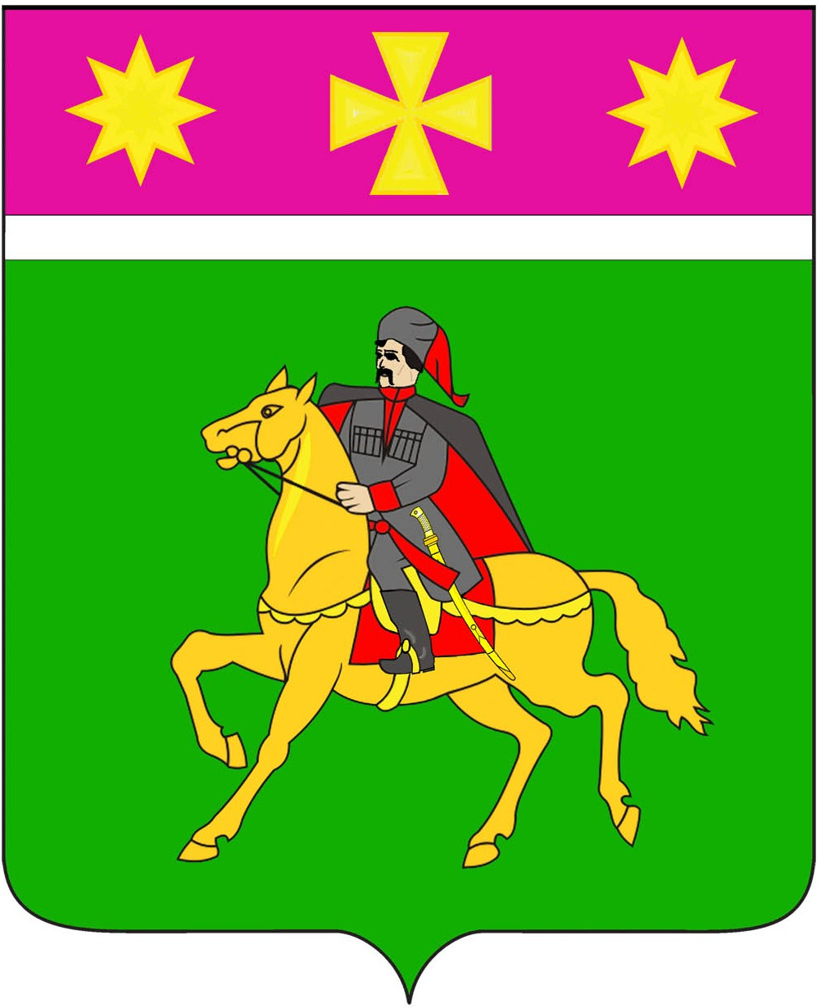
СОВЕТ
Полтавского сельского поселения
Красноармейского района

РЕШЕНИЕ

24.02.2021 № 22/4
станица Полтавская

Об утверждении прейскуранта гарантированного перечня
услуг по погребению умерших (погибших), не имеющих супруга, близких родственников, иных родственников либо законного представителя умершего (погибшего) или при невозможности
осуществить ими погребение, а также при отсутствии иных лиц, взявших на себя обязанность осуществить погребение, погребение умершего (погибшего) на дому, на улице или в ином месте после установления органами внутренних дел его личности, и умерших (погибших), личность которых не установлена органами внутренних дел, оказываемые на территории Полтавского сельского поселения Красноармейского района с 1 февраля 2021 года

В соответствии с пунктом 22 части 1 статьи 14 Федерального Закона от 6 октября 2003 года № 131-ФЗ «Об общих принципах организации местного самоуправления в Российской Федерации», статьей 6 Федерального закона от 19 декабря 2016 года № 444-ФЗ «О внесении изменений в отдельные законодательные акты Российской Федерации в части изменения порядка индексации выплат, пособий и компенсаций, установленных законодательством Российской Федерации, и о приостановлении части 2 статьи 6 Федерального закона «О дополнительных мерах государственной поддержки семей, имеющих детей» и в целях реализации статьи 12 Федерального закона от 12 января 1996 года № 8-ФЗ «О погребении и похоронном деле», пункта 3 статьи 12 Закона Краснодарского края от 4 февраля 2004 года № 666-КЗ «О погребении и похоронном деле в Краснодарском крае», Совет Полтавского сельского поселения Красноармейского района РЕШИЛ:
1. Утвердить прейскурант гарантированного перечня услуг по погребению умерших (погибших), не имеющих супруга, близких родственников, иных родственников либо законного представителя умершего (погибшего) или при невозможности осуществить ими погребение, а также при отсутствии иных лиц, взявших на себя обязанность осуществить погребение, погребение умершего (погибшего) на дому, на улице или в ином месте после установления органами внутренних дел его личности, и умерших (погибших), личность которых не установлена органами внутренних дел, оказываемые на территории Полтавского сельского поселения Красноармейского района с 1 февраля 2021 года (приложение).
2. Установить, что на территории Полтавского сельского поселения Красноармейского района рытье могилы осуществляется только ручным способом, ввиду невозможности использования механизированной техники.
3. Контроль за выполнением настоящего решения возложить на постоянную комиссию по строительству, транспорту, ЖКХ, бытовому и торговому обслуживанию и связи (Родионов).
4. Настоящее решение вступает в силу со дня его официального опубликования и распространяется на правоотношения, возникшие с 1 февраля 2021 года.

Председатель Совета
Полтавского сельского поселения
Красноармейского района Н.Б. Минаева

Глава
Полтавского сельского поселения
Красноармейского района В. А. Побожий

Приложение

УТВЕРЖДЁН
решением Совета Полтавского
сельского поселения
Красноармейского района
от 24.02.2021 № 22/4

ПРЕЙСКУРАНТ
гарантированного перечня услуг по погребению умерших (погибших), не имеющих супруга, близких родственников, иных родственников либо законного представителя умершего (погибшего) или при невозможности осуществить ими погребение, а также при отсутствии иных лиц, взявших на себя обязанность осуществить погребение, погребение умершего (погибшего) на дому, на улице или в ином месте после установления органами внутренних дел его личности, и умерших (погибших), личность которых не установлена органами внутренних дел, оказываемые на территории Полтавского сельского поселения Красноармейского района с 1 февраля 2021 года
№ п/п | Наименование услуги | Стоимость услуг  с 01.02.2021 года с учётом индекса инфляции
1. | 2
1. | Оформление документов, необходимых для погребения | 194,52
2. | Облачение тела умершего (погибшего) | 875,65
3. | Гроб стандартный, строганный, из материалов толщиной 25-32 мм, обитый внутри и снаружи тканью х/б с подушкой из стружки | 2181,95
4. | Перевозка тела (останков) умершего (погибшего) к месту захоронения | 999,81
5 | Погребение умершего при рытье могилы вручную | 2006,81
6. | Инвентарная табличка с указанием ФИО, года рождения и смерти | 165,60
 | ИТОГО | 6423,69

Глава
Полтавского сельского поселения
Красноармейского района В. А. Побожий

